Documents (Séance 2)

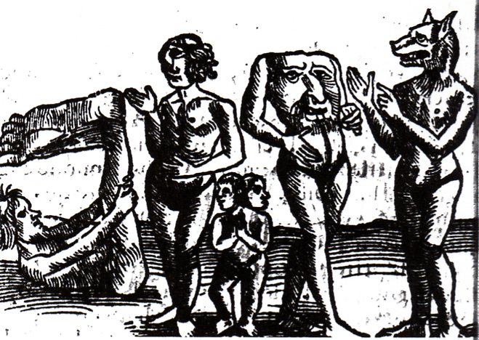
Document d’accroche 1 : Vision d’explorateurs.
Münster Sébastien, Cosmographiea universalis,1544

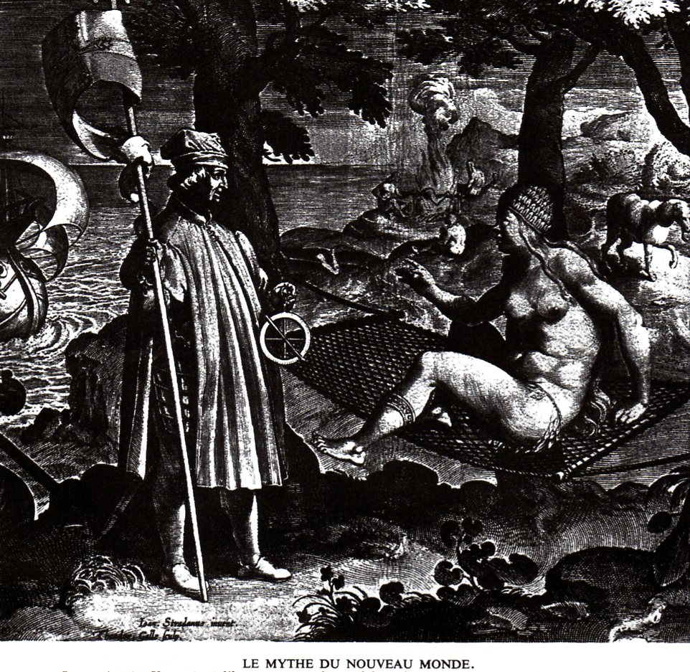

Document d’accroche 2 : Arrivée d’Amengo Vespucci en Amérique du Sud.
De Stradamus Ioan(1523 – 1605)

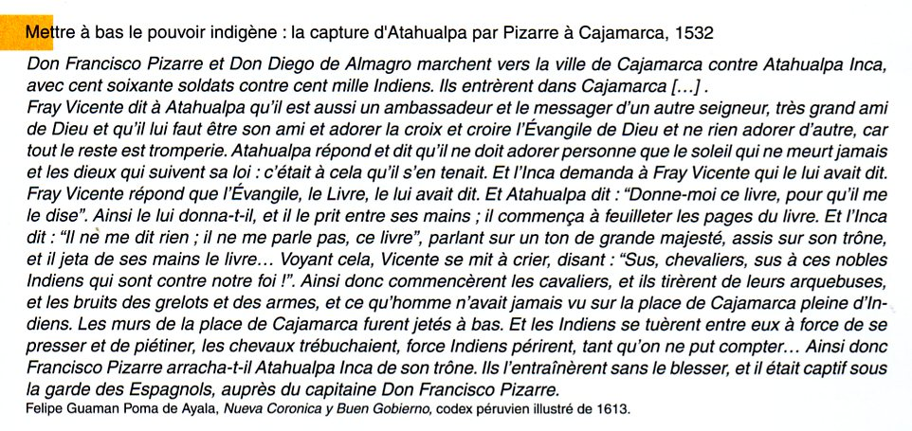

Document 1 Capture d’un chef inca (Atahualpa) au Pérou par Pizarre en 1532.

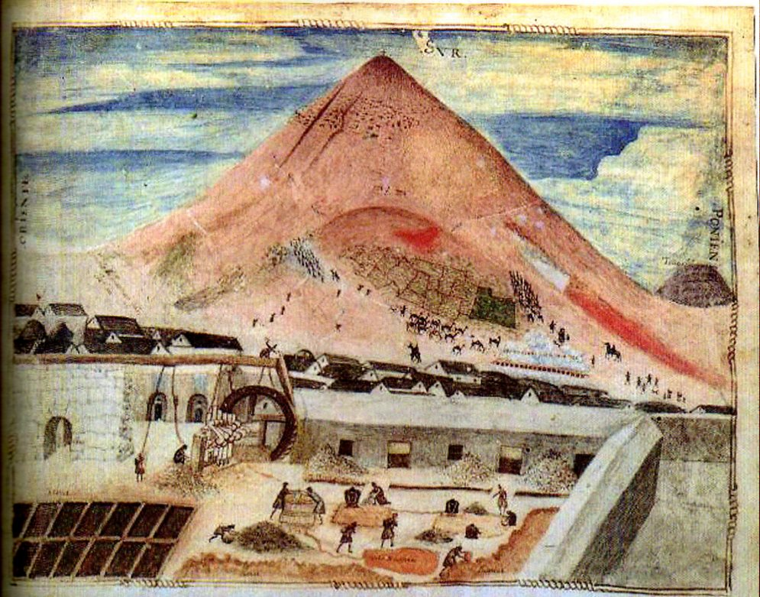

Document 2 Exploitation des richesses du Nouveau Monde : les mines du Potosi en Bolivie

La question dont vous devez discuter est la suivante : vous avez à examiner de quelle façon et selon quelles règles on peut prêcher et propager notre sainte foi catholique dans le Nouveau Monde (…) examiner encore comment soumettre ces populations à Sa Majesté impériale, notre maître, sans problème de conscience pour le roi(…) Les rapporteurs (Sépulvéda et Las Casas) n’ont pas abordé la question sous une forme générale ; ils sont entrés dans les détails et ont examiné ceci : Sa Majesté a t –elle le droit de faire la guerre aux Indiens avant leur évangélisation pour les soumettre à son autorité ? (…) Le docteur Sepulveda est favorable à cette idée ; il affirme que cette sorte de guerre est non seulement juste, mais opportune. (…)

Document 3 Résumé du père Domingo de Soto président de la commission qui s’est réuni à Valladolid du 15 août au 30 septembre 1550 et de la mi – avril au début mai 1551à la demande de l’empereur Charles Quint.

Ils (les conquistadores) ont imaginé, ordonné (et cela a été fait) de sommer les Indiens d’adopter la foi et de rendre obéissance aux rois de Castille. Faute de quoi ils leur feraient la guerre à feu et à sang, ils les tueraient, les mettraient en captivité. (…) Ils ont exigé que les Indiens adoptent notre foi sans prédication ni doctrine, qu’ils se soumettent à un roi qu’ils n’ont jamais vu ni entendu et dont les sujets et les envoyés sont des tyrans si cruels, si impitoyables et si horribles. Faute de quoi ils perdaient leurs biens et leurs terres, leur liberté, leurs femmes et leurs enfants, et leur vie. C’est une attitude absurde et stupide, digne de tous les blâmes, du mépris et de l’enfer.

Document 4 Las Casas dénonce auprès de l’empereur l’attitude des conquistadores. (1542)

…en ce qui concerne les Indes, il est indispensable que vous ayez soin de savoir ce qui s’y passe(…) de telle sorte que les Indes soient gouvernées avec justice, repeuplées et réorganisées. Veillez à mettre un terme aux exactions des conquistadors et d’autres qui sont passés là – bas avec des fonctions officielles et qui en ont profité ; protégez les indiens et soulagez leur sort comme il est juste de le faire et imposez à ces conquistadors votre autorité de façon à vous concilier la bonne volonté et la fidélité des dits Indiens. Que le Conseil des Indes s’en occupe sans préjugés d’aucune sorte ; c’est une affaire de la plus haute importance.

Document 5 Lettre de Charles Quint à son fils Philippe II futur roi d’Espagne. Augsbourg, 18 janvier 1548.

Population estimée du Mexique central au XVI° siècle (en million d’habitants)
D’après W. Borah et S.F.Cook | D’après S.F. Cook et L. B. Simpson
1519 25,3 | 1519 11
1523 16,8 | 1540 6,4
1548 6,3 | 1565 4,4
1568 2,6 | 1597 2,5
1580 1,9 | 1607 2
1595 1,3
1605 1

La population indienne du Pérou d’après Noble D. Cook.
1570 | 1600 | 1620
1265200 | 833200 | 588800

Document 4 B. Lavallé. L’Amérique espagnole de Colomb à Bolivar, Belin 2004.

